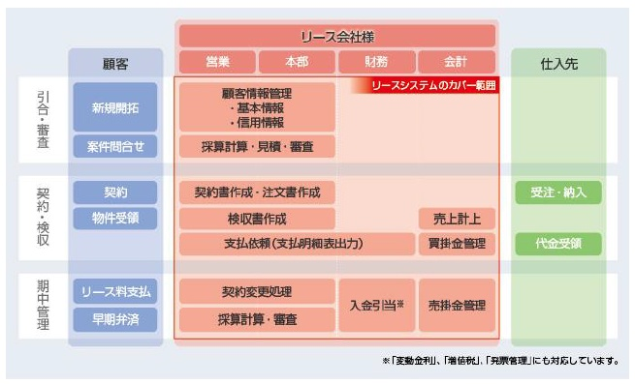

システム概要図

**●リースできる物件**  
原則的に、償却資産である動産をすべて対象とします。  
 **●リース期間**  
普通2年から8年までを原則としますが、ご相談のうえ決定します。  
なお、リース期間中は解約できません。  
《リース期間設定例》

|  |  |  |  |  |  |  |  |  |  |  |  |
| --- | --- | --- | --- | --- | --- | --- | --- | --- | --- | --- | --- |
| **法定耐用 年数（年）** | 4 | 5 | 6 | 7 | 8 | 9 | 10 | 11 | 12 | 13 | 14 |
| **リース期 間（年）** | 2 | 3 | 4 | 4 | 5 | 6 | 6 | 6 | 7 | 7 | 8 |

**●リース料のお支払い**  
第1回リース料は、リース開始時にお支払い願います。第2回以降のリース料のお支払いは、預金口座自動振替制度でお願いいたします。  
（ご要望があれば、約束手形一括払い・普通振込みの方法をとることもできます。）  
 **●保証・アフターサービス**  
購入したときと同じように、サプライヤー（メーカー、ディーラー）から直接受けていただきます。  
 **●再リース**  
リース期間終了後は、引き続いて割引料金（1/10程度）で再リースされるか、物件をお返しいただくかを、ご自由にお選びください。  
 **●リース物件の保険**  
リース物件には動産総合保険を付保します。なお、地震、噴火、台風・暴風雨・豪雨などによる水災等によって生じた損害は、保険金支払いの対象になりません。  
（※ただし、コンピュータ関連機器は、風水害による損害についても保険支払いの対象となります。）  
 **●公租公課**  
・固定資産税…とりぎんリースが納税いたします。  
・消費税…消費税額をリース料に付加して、とりぎんリースにお支払いいただきます。  
・その他…物件によって特別な公租公課が課せられる場合には、とりぎんリースに別途お支払いいただきます。  
 **●システム**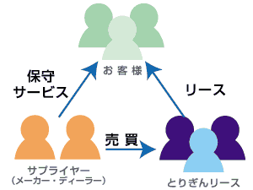  
  
**●対象物件（対象債権）**  
　一般設備機器  
 **●対象物件の所有権**  
　とりぎんリース  
 **●契約期間の設定**  
　対象物件の法定耐用年数の70％で計算した年数以上（ただし法定耐用年数が10年以上の場合は60％で計算した年数以上）  
 **●契約期間終了後**  
　再リースまたは物件をとりぎんリースに返還  
 **●保険手続き**  
　とりぎんリース  
  
**●固定資産税納付**  
　とりぎんリース